E2 : ÉPREUVE DE TECHNOLOGIE

SOUS-ÉPREUVE E 21

ANALYSE ET DIAGNOSTIC

- Unité U 21 –

MANITOU MANISCOPIC 634.120 – LSU

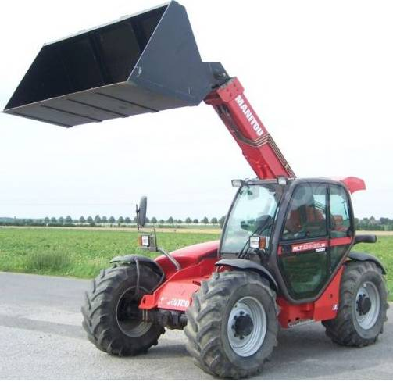

DOSSIER TRAVAIL

Feuille DT 1/7 | 0
Feuille DT 2/7 | /46
Feuille DT 3/7 | /36
Feuille DT 4/7 | 0
Feuille DT 5/7 | 0
Feuille DT 6/7 | /31
Feuille DT 7/7 | /7
Total | /120
Note | /20

- DOSSIER TRAVAIL : Identifié DT, numéroté DT 1/7 à DT 7/7

Le Dossier Travail est à rendre dans son intégralité en fin d’épreuve et sera agrafé à une feuille de copie par le centre d’examen

1406-MMBT21 | Baccalauréat Professionnel |  | Session 2014 |  | U 21
MAINTENANCE DES MATÉRIELS  Option B : travaux publics et manutention |  |  |  |  | DT  1 / 7
E2 Épreuve de technologie  Sous-Épreuve E21 Analyse et Diagnostic |  | Durée : 3 h |  | Coef. : 1,5

MISE EN SITUATION :

Votre chef d’atelier vous demande d’intervenir sur un télescopique MANITOU MLT 634 120 LSU en dysfonctionnement. Le télescope ne fonctionne pas en sortie et en rentrée. Le télescopique est équipé d’un manipulateur J.S.M avec commande proportionnelle, d’une boîte Powershift et totalise 238 heures.

Afin de déterminer l’architecture du circuit hydraulique, répondez aux questions suivantes sur le DT 4/7 :

Q.1 | Tracez les différentes pressions du circuit télescope en phase sortie et sans action sur la direction et le freinage. (uniquement les canalisations dans lesquelles l’huile circule)  - En rouge : Pression circuit de puissance  - En rouge pointillé : Le circuit LS  - En bleu : Retour circuit puissance  - En jaune : Pression circuit de pilotage  - En vert : Retour circuit de pilotage
 |  | Note : | / 20

Q.2 | En vous aidant de la nomenclature du DR 2/7 et du schéma DT 4/7, complétez le tableau suivant.
 |  | Note : | / 13

Repère | Désignation | Fonction
CA | Crépine d’aspiration | Filtrer les impuretés en amont de pompe
M
 | Pompe d’équipement
 |  | Permettre un piquage rapide pour relever la Pression
EE
VC
 |  | Fermer l’assemblage des éléments
 |  | Alimenter le vérin du télescope
 | Clapet de sécurité Piloté
Repère | Désignation | Fonction
 |  | Transformer une P hydraulique en P mécanique linéaire
FR
BA
 | Filtre tête EMS
MA

Q.3 | Pour mesurer la pression dans le circuit, le constructeur a prévu une procédure. Déterminez les valeurs attendues en remplissant le tableau suivant :
 |  | Note : | / 4

Actions | Moteur à l’arrêt | Régime de ralenti | Régime maxi
Sans action du conducteur
Avec action du conducteur sur le distributeur d’accessoire

Q.4 | Dans l’hypothèse où la pression maxi est inférieure à la pression préconisée, quelles opérations devez-vous effectuer ?
 |  | Note : | / 3

………………………………………………………………………………………………………………………………………………………………………………………………………………………………………………………………………………………………………………………………………………………………………………………………………………………………………………………………

Q.5 | Sur le DT 4/7, entourez en bleu l’élément du distributeur permettant de régler la pression Maxi.
 |  | Note : | / 3

Q.6 | D’après la procédure du constructeur, justifiez le choix de l’équipement à actionner pour le contrôle et le réglage de la pression Maxi ?
 |  | Note : | / 3
………………………………………………………………………………………………………………

..............................................................................................................................................................................................................................................................................................................
Q.7 | L’engin étant équipé d’une prise de mesure au point U (bloc BA), déterminez la valeur de pression à relever avec un équipement en fonctionnement.
 |  | Note : | / 3

………………………………………………………………………………………………………………

Q.8 | En supposant que la pression relevée en U est correcte, que la partie distributeur et manipulateur électrique et hydraulique sont en bon état, que pouvez-vous incriminer si aucun mouvement de l’équipement n’est réalisable ?
 |  | Note : | / 3

………………………………………………………………………………………………………………

En réalisant ces mesures préconisées, vous constatez que la pression de pilotage est correcte. La pression de pompe reste à 19 bars sauf lorsque vous actionnez les mouvements d’inclinaison et d’élévation, celle-ci monte bien à la valeur maxi.

Q.9 | Que devez-vous alors contrôler ?
 |  | Note : | / 3

………………………………………………………………………………………………………………………………………………………………………………………………………………………………
………………………………………………………………………………………………………………

Afin de déterminer l’architecture du circuit électrique, répondez aux questions suivantes sur le DT 5/7:

Q.10 | Tracez le circuit de puissance et de commande du circuit d’alimentation des têtes E.M.S :  En rouge, le potentiel 12V du circuit de puissance  En bleu, le potentiel 0V du circuit de puissance  En jaune, le potentiel 12V du circuit de commande  En vert, le potentiel 0V du circuit de commande
 |  | Note : | / 12

Q.11 | En vous aidant des schémas DT 5/7, complétez les liaisons entre les différents composants qui interviennent sur le schéma d’alimentation simplifié des têtes E.M.S ci-dessous.(2 branchements possibles)
 |  | Note : | / 7

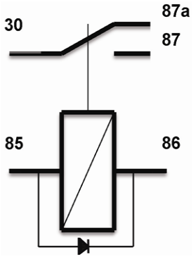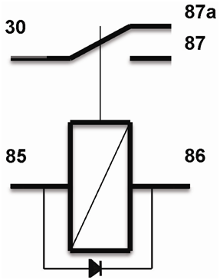

CONTACTEUR
A CLEF

B.V E.C.U

ALIMENTATION
TETE E.M.S
50
15

Excitation Démarreur
3
4
2
1
F8

Q.12 | Remplissez le tableau ci-dessous, en identifiant le nom et la fonction des éléments indexés sur le schéma précédent.
 |  | Note : | / 8

Index | Désignation | Fonction
1
2
3
4

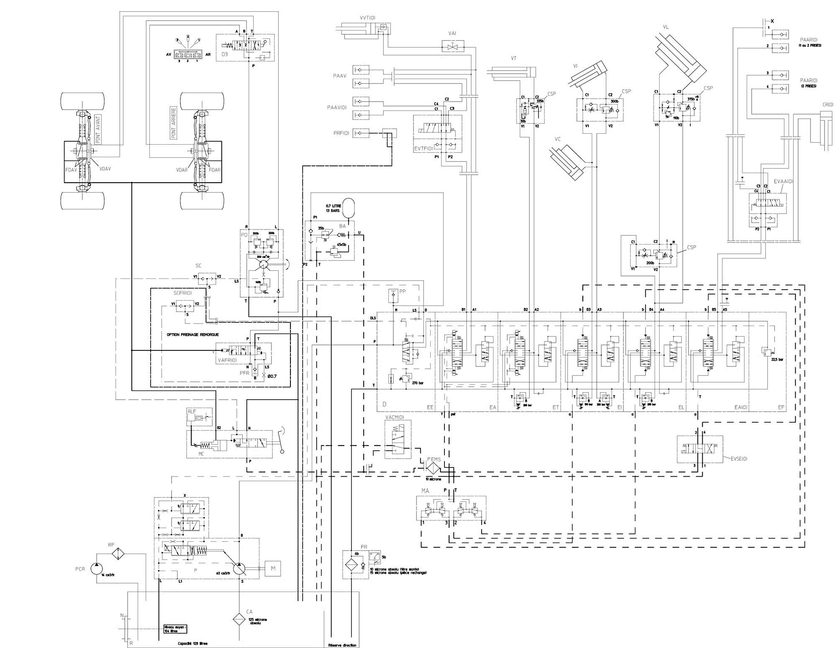

T

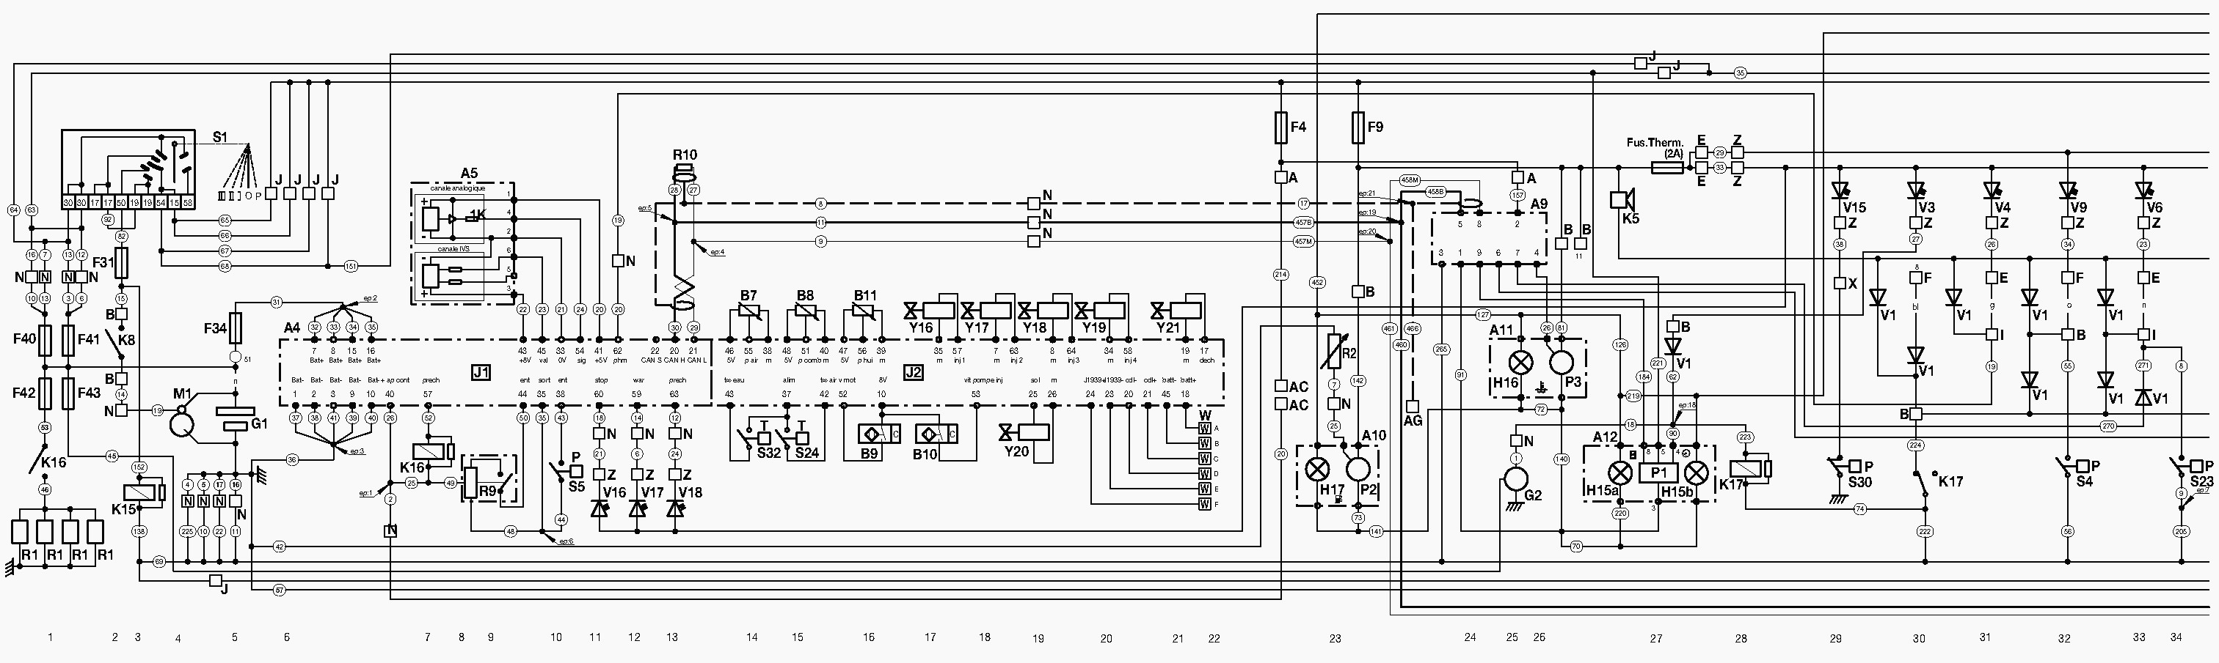

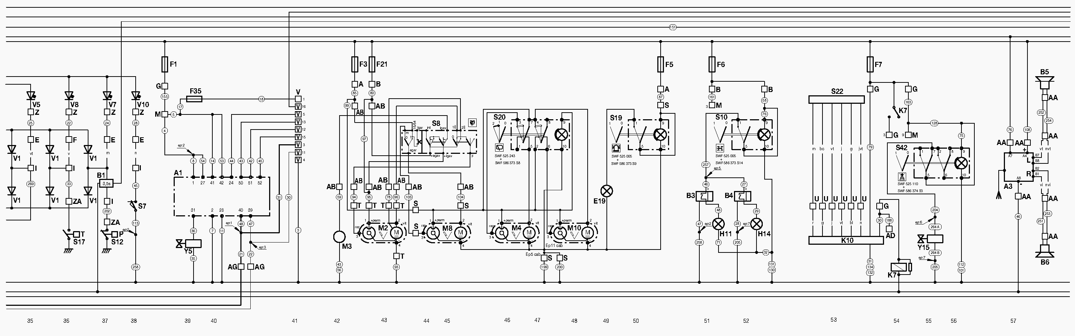

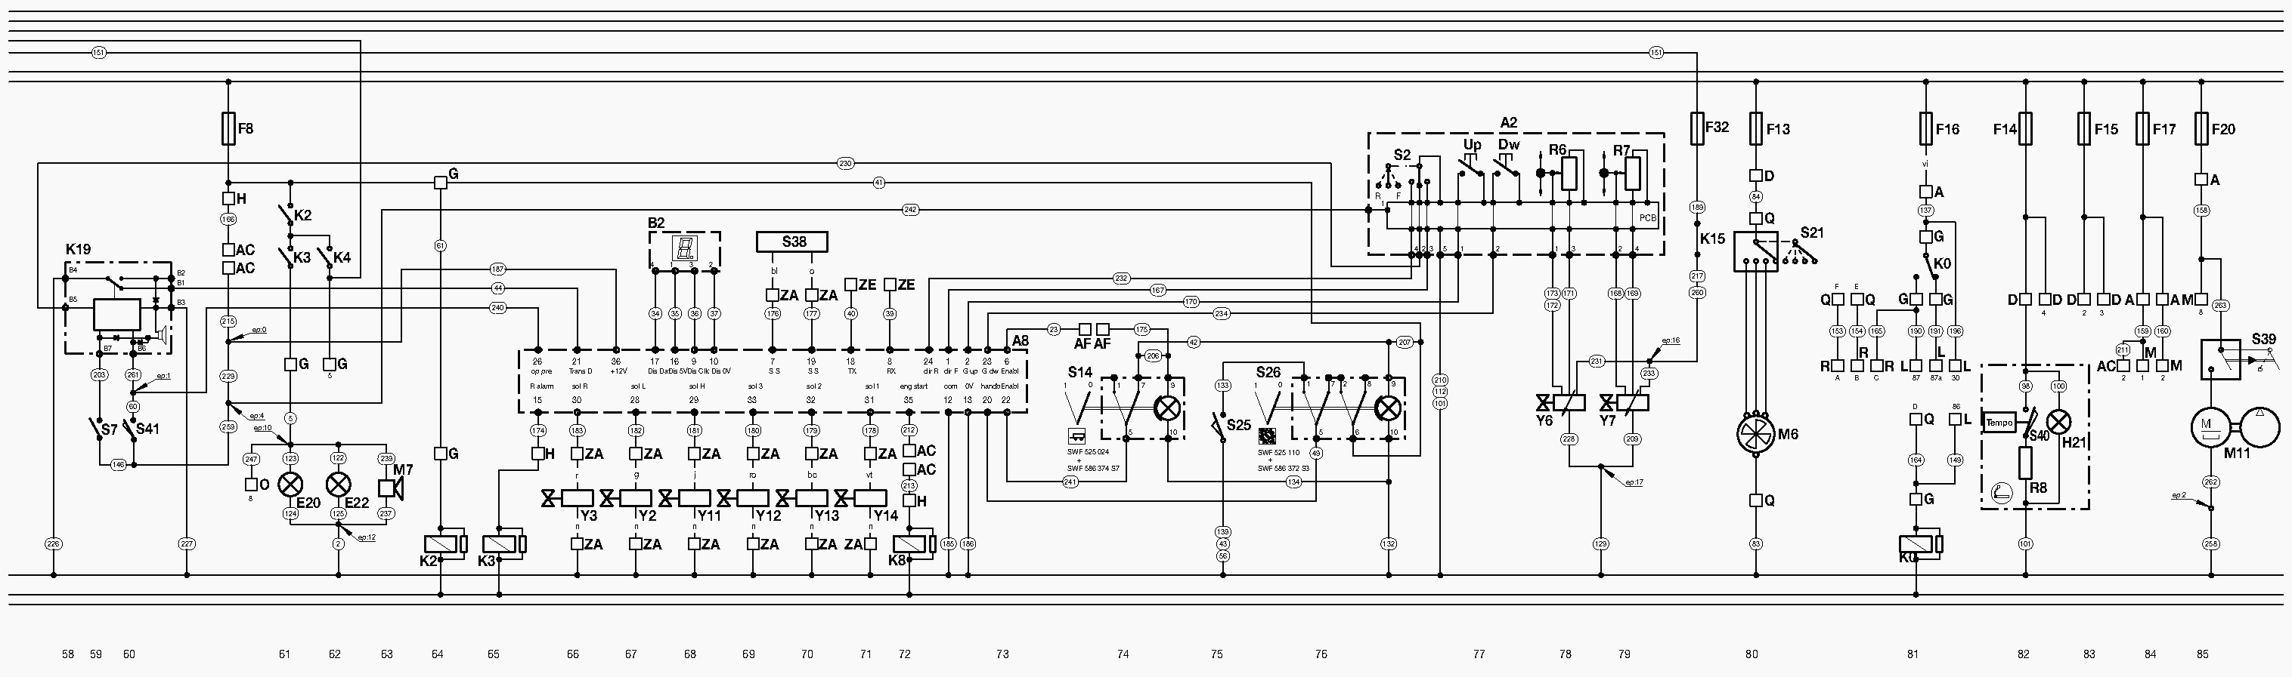

Q.13 | En vous aidant du schéma simplifié DT 3/7 question 11, complétez le tableau des valeurs théoriques de mesures des tensions.
 |  | Note : | / 10

Branchement du Voltmètre (U) | Valeurs théoriques avec le contact | Valeurs théoriques avec action du démarreur | Valeurs mesurées avec le contact
Entre + 15 et Alimentation têtes E.M.S |  |  | 12 V
Entre + 15 et sortie F32 |  |  | 0 V
Entre 87a du relais1 et Alim. Têtes E.M.S |  |  | 0 V
Entre 85 et 86 du relais1 |  |  | 12 V
Entre 30 et 87a du relais1 |  |  | 12 V

Q.14 | D’après les valeurs réelles mesurées, quel élément pouvez-vous incriminer ?
 |  | Note : | / 3

………………………………………………………………………………………………………………………………………………………………………………………………………………………………………………

Afin de valider la réparation, vous décidez de procéder à un essai de la machine en mesurant les différents temps de cycle.

Q.15 | Calculez en l/min le débit de pompe à 1000 tr/min. (justifiez vos calculs)
 |  | Note : | / 3

………………………………………………………………………………………………………………………………………………………………………………………………………………………………

Q.16 | D’après les temps de cycle de montée de flèche (sortie vérin), déterminez les débits de pompe et reportez vos résultats dans le tableau Q17:
 |  | Note : | / 6

Données Techniques :
Dimension du vérin : Ø piston 140mm, Ø tige 70mm, course 720 mm
Régime : 1000 tr/min
Temps de cycle constructeur : 17.9 s
Temps de cycle mesuré : 10.6 s
………………………………………………………………………………………………………………………………………………………………………………………………………………………………………………………………………………………………………………………………………………………………………………………………………………………………………………………………………………………………………………………………………………………………………………
………………………………………………………………………………………………………………

Q.17 | Calculez les pourcentages de cylindrée de pompe à 1000 tr/min et reportez les résultats dans le tableau suivant :
 |  | Note : | / 4

………………………………………………………………………………………………………………………………………………………………………………………………………………………………………………………………………………………………………………………………………………

 | Données constructeur | Valeurs réelles mesurées
Temps de cycle levage | 17.9s | 10.6s
Débit de pompe (report Q16)
% de cylindrée de pompe

Vous procédez à un essai de levage en charge, vous constatez une baisse importante du régime de ralenti

Q.18 | Une baisse de régime de ralenti d’environ 450 tr/min est-elle possible ? justifiez.
 |  | Note : | / 3

……………………………………………………………………………………………………………………………………………………………………………………………………………………………………………………………………………………………………………………………………………………………………………………………………………………………………………………………....

Q.19 | En fonctionnement normal, déterminez la cylindrée de pompe maxi autorisée pour que le moteur maintienne son régime de ralenti.
 |  | Note : | / 2

……………………………………………………………………………………………………………..

Q.20 | En vous reportant au tableau de diagnostic RC2.2 du DR 7/7 et du schéma DT 5/7, listez les éléments en dysfonctionnement justifiant la chute de régime de 450 tr/min.
 |  | Note : | / 5

.....................................................................................................................................................................................................................................................................................................................................................................................................................................................................

Q.21 | D’après votre analyse, le pourcentage de la cylindrée de pompe, lors du dysfonctionnement, est de : (cochez la bonne réponse)
 |  | Note : | / 2

30%
60%
100 %

BARЀME DE NOTES

Questions | Barème | Notes
1 | / 20
2 | / 13
3 | / 4
4 | / 3
5 | / 3
6 | / 3
7 | / 3
8 | / 3
9 | / 3
10 | / 12
11 | / 7
12 | / 8
13 | / 10
14 | / 3
15 | / 3
16 | / 6
17 | / 4
18 | / 3
19 | / 2
20 | / 5
21 | / 2
TOTAL SUR 120 | / 120
NOTE SUR 20 | / 20

